附件4：

中汽协会《汽车座舱抬头显示器（HUD）台架振动异响试验方法及性能要求》团体标准编制说明

1. 工作简要过程
2. **任务来源**

*简要介绍项目立项背景、中汽协会批复及计划任务编号等。*

随着汽车智能化、网联化的发展，HUD作为提升驾驶安全性和便利性的重要配置，其应用越来越广泛。然而，HUD在工作时可能产生的噪声问题，如内部电机、风扇、光学组件（反射镜、透镜调节机构）的机械振动异响（Buzz，Squeak and Rattle），以及机械调节机构（镜片移动、对焦机构）产生的异响等，会影响车辆整体的静谧性和高级感，进而降低用户对车辆品质的感知。通过制定统一的台架振动异响试验方法及性能要求，能够为HUD产品的噪声控制提供明确的技术依据，推动企业优化产品设计，降低噪声水平，提升产品的整体性能和品质。

近年来随着新能源汽车（NEVs）技术的发展，动力系统、滚动噪声和风噪等传统噪声的降低，异响与常规噪声的差距水平在扩大，使得异响再次成为汽车行业关注的重点之一。

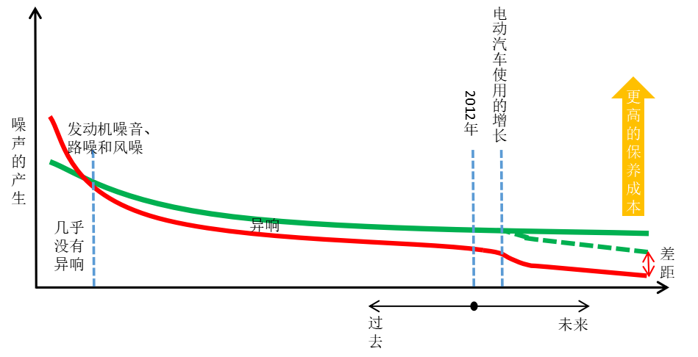

HUD从最初的C-HUD（组合式）到W-HUD（挡风玻璃投影式）和AR-HUD（增强现实），技术演进带来了HUD内部结构的复杂化，例如光学镜片调节电机、散热风扇以及投影组件的频繁运动，这些部件产生振动异响。

首先，HUD作为集光学、机械、电子和软件于一体的高技术产品，涉及电机驱动、光学部件运动及内部结构振动。因设计缺陷、材料选择不当或装配工艺不足而产生噪音通过台架试验模拟实际使用场景，能够量化HUD噪声水平，识别潜在问题并优化设计，从而提升产品质量。智能座舱强调多模态交互，其中声音作为重要媒介，直接影响用户体验。HUD运行时产生的异常噪声（如电机运转声、振动共振异响、光学调整时的异响）可能干扰语音指令识别，或削弱座舱的舒适感，甚至引发用户对产品质量的质疑。

其次，中国汽车HUD市场规模将大幅扩张，自主品牌和新势力车企的积极装配进一步加速了这一趋势。然而，伴随HUD装车量的增加，噪声问题若未能妥善解决，可能成为制约其普及的瓶颈。通过建立噪声台架试验方法及性能要求标准，可以为大规模量产提供技术保障，降低因噪声问题导致的返修率和售后成本，推动HUD在更广泛车型中的应用。此外，汽车行业对座舱噪声控制的要求日益提高，针对HUD噪声的专项测试方法和性能指标尚缺乏统一规范，导致供应商和主机厂在研发与验证中难以统一标准。立项该团体标准，能够填补这一空白，为HUD噪声的测量与评估提供技术依据。

基于以上调查，根据中国汽车工业协会团体标准制定计划，于2025年3月25日按照《中国汽车工业协会标准制修订管理办法（试行版）》的规定，组织行业专家对《汽车座舱抬头显示器（HUD）噪声台架试验方法及性能要求》团体标准进行立项论证。经过标准论证，中国汽车工业协会于2025年5月29日下发关于《主被动融合测试用假人技术要求和标定方法》等十二项团体标准立项公示的函，本标准获批立项。

1. **主要起草单位及任务分工**

*介绍标准起草组构成，主要参与单位及标准起草工作组人员分工。*

本标准起草单位：奇瑞汽车股份有限公司、长城汽车股份有限公司、上海汽车集团股份有限公司技术中心、小米汽车科技有限公司、华为技术有限公司、华阳多媒体电子有限公司、北京车和家汽车科技有限公司、吉利汽车研究院(宁波)有限公司、重庆长安汽车股份有限公司、广州汽车集团股份有限公司、北京汽车研究总院有限公司。

本标准主要起草人：龚小平、谭成友、程亮、王志亮、韩琦、常志权、佘扬佳、边涛、尹奇彪、何少杰、候鸿伟、刘熙、宋克克、李虹、徐朋、许翔、刘煜。

|  |  |  |  |  |  |
| --- | --- | --- | --- | --- | --- |
| 序号 | 姓名 | 单位 | 职务/职称 | 联系方式 | 分工 |
| 1 | 龚小平 | 中国汽车工程研究院股份有限公司 | 异响开发资深工程师/高级工程师 | 13657602361 | 第五章  第六章 |
| 2 | 程亮 | 奇瑞汽车股份有限公司 | 异响开发主任工程师 | 13855345985 | 第一章  第三章 |
| 3 | 韩琦 | 上海汽车集团股份有限公司技术中心 | 异响专家 | 18601662264 | 第四章  第七章 |
| 4 | 王志亮 | 北京汽车研究总院有限公司 | 异响专家/正高级工程师 | 18613368569 | 第二章  第三章 |
| 5 | 边涛 | 小米汽车科技有限公司 | 异响开发高级工程师 | 15683702609 | 第四章  第五章 |
| 6 | 尹奇彪 | 华为技术有限公司 | 异响专家 | 15330587717 | 第四章 |
| 7 | 候鸿伟 | 华阳多媒体电子有限公司 | 技术总监 | 18707539851 | 第六章 |
| 8 | 刘熙 | 北京车和家汽车科技有限公司 | 异响专家 | 18623379624 | 第三章  第七章 |

1. **标准研讨情况**

*介绍标准立项、起草过程中召开的有关调研、讨论等会议情况，突出阶段性成果。*

**立项阶段：**

根据任务要求，中国汽车工程院股份有限公司牵头于2025年1月成立了标准编制专项工作组，组织开展标准编制的各项预研工作，并于2025年1-3月份收集国内/国际HUD异响的评价工况和评价方法。

**①国内标准研究**

针对国内HUD标准进行了详细的研究，如下表为国内HUD相关标准的相关适用范围：

|  |  |  |  |
| --- | --- | --- | --- |
| 标准号 | 标准名称 | 标准类型 | 适用范围 |
| 计划号：20231760-T-339 | 乘用车抬头显示系统性能要求及试验方法 | 国家标准 | （1）本文件规定了汽车用抬头显示系统的要求及试验方法；  （2）本文件适用于M1类车辆使用的风挡式抬头显示系统和增强现实式抬头显示系统（以下简称系统）,其他类车辆使用的系统可参照本标准执行；  （3）本文件包括C-HUD、W-HUD、AR-HUD三类。 |
| SJ/T11834-2022 | 车用平时显示器光学性能测试方法 | 行业标准 | （1）描述了车用平视显示器光学性能的测试条件和测试方法；  （2）适用于车用前装、后装平视显示器，包括风挡型平视显示器组合型平视显示器、增强现实平视显示器等类型产品； |
| T/ITS 0222—2023 | 道路车辆抬头显示（HUD）系统技术要求和测试方法 | 团体标准 | （1）本文件规定了道路车辆使用的抬头显示系统的技术要求及测试方法；  （2）本文件适用于M1、N1类车辆使用的组合式抬头显示系统、一般风挡式抬头显示系统和增强现实式抬头显示系统（以下简称HUD系统），M1、N1类车辆使用的其他HUD系统及其它类车辆使用的HUD系统可参照本标准执行。 |
| 计划编号为 2022-1 | 汽车座舱电子信息抬头显示器 | 团体标准 | (1)本文件规定了乘用车抬头显示器的术语和定义、技术要求、试验方法、检验规则、标志、包装运输  及贮存等。  (2)本文件适用于M类汽车用乘用车抬头显示器（以下简称抬头显示器）。 |

目前，国内尚未有专门针对汽车座舱HUD噪声的台架试验方法及性能要求标准。现有的汽车噪声相关标准主要集中在整车噪声、零部件噪声（如发动机噪声、空调噪声等）以及车内噪声限值等方面，如GB/T 18697-2002《声学 汽车车内噪声测量方法》、GB/T 18511-2001《汽车加速行驶车外噪声限值及测量方法》等。这些标准虽然对汽车整体噪声水平提出了要求，但对于HUD这一特定零部件的噪声控制缺乏具体的技术规范和测试方法。

部分汽车制造商和HUD供应商制定了自己的企业标准或内部测试规范，用于指导HUD产品的研发和质量控制。然而，这些企业标准在测试方法、性能指标、评价体系等方面存在较大差异，缺乏统一性和可比性。例如，不同企业对HUD噪声的测量点位置、测量频率范围、噪声限值等规定各不相同，导致市场上HUD产品的噪声性能参差不齐，消费者难以进行有效的比较和选择。

随着HUD在汽车座舱中的广泛应用，制定专门针对HUD噪声的台架试验方法及性能要求标准已成为行业发展的迫切需求。该标准的制定将填补国内在该领域的标准空白，为HUD产品的噪声测试提供统一的技术依据，规范市场秩序，提升产品质量和用户体验。

**②国际标准**

国际上，关于汽车座舱HUD噪声的台架试验方法及性能要求标准尚未形成统一体系。现有的国际汽车噪声标准主要集中在整车噪声测试和评价方面，如ISO 362-1《道路车辆加速噪声测量方法》、ISO 11201《声学 汽车车内噪声测量方法》等。这些标准虽然为汽车整体噪声的测试和评价提供了指导，但对于HUD这一新兴零部件的噪声控制缺乏专门的技术规范。

2018年11月，SAE发布国际标准SAE J1757-2:2018，为车载抬头显示系统的图像评价提供了基础背景与思路。

|  |  |  |  |
| --- | --- | --- | --- |
| 标准号 | 标准名称 | 标准类型 | 适用范围 |
| SAE J 1757-2-2018 | Standard-Optical System HUD for Automotive | 国际标准 | （1）此标准为车载抬头显示系统光学试验方法标准，用于评估HUD的硬件显示质量；  （2）适用产品为传统组合式抬头显示（Combiner HUD, C-HUD）和宽视角抬头显示（Windshield HUD, W-HUD），AR-HUD可参考执行； |

此标准为车载抬头显示系统光学试验方法标准，用于评估HUD的硬件显示质量。为车载抬头显示系统定义了一致的术语和图像基础测试方法；适用产品为传统组合式抬头显示（Combiner HUD, C-HUD）和宽视角抬头显示（Windshield HUD, W-HUD），AR-HUD可参考执行。

在HUD噪声测试方面，国际上一些知名汽车制造商和HUD供应商（如博世、大陆集团等）制定了自己的内部测试规范和标准，用于指导产品研发和质量控制。然而，这些内部规范通常不对外公开，且在测试方法、性能指标等方面存在差异，难以作为行业统一的评价依据。例如，不同企业对HUD噪声的测试环境、测试设备、数据处理方法等规定各不相同，导致市场上HUD产品的噪声性能缺乏可比性。

随着全球汽车智能化、网联化的发展，HUD作为提升驾驶安全性和便利性的重要配置，其噪声控制问题日益受到关注。制定统一的汽车座舱HUD噪声台架试验方法及性能要求标准，不仅能够填补国际标准的空白，还能够为全球汽车HUD产业的发展提供技术支持和规范指导，促进国际市场的公平竞争和健康发展。

**起草工作阶段：**

根据团体标准项目任务书要求，中国汽车工程研究院股份有限公司于2025年4月份积极征集标准起草单位，成立了本标准的起草工作组。2025年4-6月份组织讨论相关试验测试和评价细节和性能指标要求，收集国内主机厂对该标准的反馈并修改，形成意见征集稿。

标准起草工作组确定了工作方案，制定工作计划，编写大纲，明确任务分工及各阶段进度时间。

1）2025年4月-6月，起草工作组针对国内各大汽车主机厂现行的和国际主流汽车公司的HUD台架振动异响客观测试方法和主观评价进行了广泛的调研，收集了大量的资料，经过研究分析、评价验证和结合实际操作经验进行了总结。尤其针对该标准中台架的客观测试方法（包括HUD总成台架振动异响测试和HUD总成运行噪声测试）和HUD总成台架振动异响主观评价方法以及性能指标的技术细节进行讨论。

2）2025年6月-7月，完成第一轮标准征求意见稿及其编制说明，广泛征求社会和行业意见，形成征求意见汇总处理表。共收到了5家和1家供应商的反馈意见，相见下表所示：

|  |  |  |  |  |
| --- | --- | --- | --- | --- |
| 序号 | 反馈人 | 反馈单位 | 反馈意见 | 是否采纳 |
| 1 | 程亮 | 奇瑞汽车股份有限公司 | 本方法内只包含HUD异响台架试验，标题为HUD噪声台架试验。可以修改标题或者增加通电功能噪声试验项目；可以考虑在标准内增加耐久试验振动标准和迭代步骤； | 第一条采纳 |
| 2 | 李虹 | 吉利汽车研究院(宁波)有限公司 | 设备运行的背景噪声，建议加上测试距离(150mm和有测试件一样)；HUD在IP前端，易受太阳照射后温度偏高，试验测试温度除了常温23度，第5.1试验条件部分，建议增加高温的测试。 | 第一条采纳 |
| 3 | 徐朋 | 重庆长安汽车股份有限公司 | HUD是否要通电？因通电后其反光板和冷却风扇是要运行的；背景噪音测试了两种状态，静止和运行； | 第一条采纳 |
| 4 | 刘熙 | 北京车和家汽车科技有限公司 | 台架客观测试采用随机激励PSD的形式，易于设定目标；通电后运行噪声的测量需要在不同位置，如中、高、低； | 均采纳 |
| 5 | 尹奇彪 | 华为技术有限公司 | 建议标题噪声改为异响；4.3.2 固定装置： 建议增加固定装置模态要求，避免夹具与结构共振， | 均采纳 |
| 6 | 王志亮 | 北京汽车研究总院有限公司 | 建议在hud面布置振动传感器作为监控，作为监控噪声是否与考察的hud面相关，还是夹具或其他因素引起的噪声； | 均采纳 |

3）预计将于2025年8月份，起草工作组将举办标准的大纲编制研讨会，届时组织与会专家对标准草稿的编制大纲中的内容进行讨论，并提出了修改意见或建议；

二、标准编制原则和主要内容

*介绍标准编制依据的原则，并对标准的主要技术指标（参数）等重要条款进行分析阐述，突出本标准的技术先进性、创新性和经济适用性；修订标准时应列出与原标准的主要差异和理由。*

1. **、编制原则**

本标准为全新制定。该标准全面规定HUD总成在实验室台架振动异响客观测试、运行噪声测试以及主观评价方法。坚持标准的一致性、先进性和可行性，保证标准的科学性和可操作性。其意义在于为汽车HUD异响开发领域的发展提供有据可依的评价标准，异响性能开发以客户为重，以专业的角度规范该领域的发展壮大。借助当下汽车电动化的发展趋势，发挥国内汽车公司在电动汽车行业的发展优势，提升整车异响性能水平和客户对品质的期望，以高水平的标准引领行业在该领域的高质量的发展。同时，为企业节省不必要的试验样车，在同样性能要求的前提下就可以实现客观有效地反映车辆在开发过程中的的异响问题，以及最终发布状态的异响水平，从而避免不必要的资源浪费，为汽车企业和零部件供应商创造价值。

本标准在制定工作中遵循“面向市场、服务产业、自主制定、适时推出、及时修订、不断完善”的原则，标准制定与技术创新、试验验证、产业推进、应用推广相结合，统筹推进。

本标准在结构编写和内容编排等方面依据GB/T 1.1-2020《标准化工作导则 第1部分：标准化文件的结构和起草规则》进行编写。在确定本标准主要技术性能指标时，充分考虑国内汽车制造商和零部件供应商在开发实力和硬件设施的实际情况，将可操作性和指导设计验证开发作为首要目的，同时兼顾国际汽车市场异响性能的发展趋势，充分体现了标准在技术上合理性和先进性。

1. .技术先进性原则

多维度测试体系：整合了随机振动（PSD）、扫频测试和主观评价三位一体的评估方法，参考了DIN 45631/A1-2010响度计算标准和T/CAAMTB 237-2024等行业先进规范；量化评价创新：引入N10响度（90%累积统计响度值）作为核心指标，相比传统声压级测量更能反映人耳对异响的实际感知，技术指标达到国际同类标准水平。

1. .工程适用性原则

场景化测试条件：试验台参数（最大载荷300kg、频率范围2-200Hz）完全覆盖主流HUD产品规格，固定装置要求一阶固有频率＞200Hz，有效避免测试干扰。全工况覆盖：包含X/Y/Z三轴振动测试和HUD显示位置（最高/中间/最低）的全状态检测，模拟实际车辆行驶中的复杂工况。

1. .经济性原则

分级评价体系：通过A/B/C三级异响分类（表3），为企业提供差异化的改进指引，避免过度投入。可选测试项：扫频测试作为选做项（4.4.2），允许企业根据实际需求选择测试方案。

1. **、标准主要内容**

本标准的主要内容包括汽车座舱抬头显示（HUD）台架振动异响的适用范围、规范性引用文件、术语和定义、试验要求、试验条件、试验方法、性能要求和附录以及参考文献。

1. **范围**

本文件规定了汽车座舱抬头显示器HUD，包含C-HUD、W-HUD、AR-HUD）台架振动异响试验方法及性能要求。本规范适用于HUD产品开发和研制以及产品改进开发过程。

1. **规范性引用文件**

下列文件中的内容通过文中的规范性引用而构成本文件必不可少的条款。其中，注日期的引用文件，仅该日期对应的版本适用于本文件；不注日期的引用文件，其最新版本（包括所有的修改单）适用于本文件。

GB/T 3947-1996 声学名词术语

T/ZQB 006-2025 汽车整车异响性能评价规范 乘用车

T/CAAMTB 237-2024 汽车内饰与车身附件系统异响台架测试及评价方法

T/ITS 0222-2023 道路车辆抬头显示（HUD）系统技术要求和测试方法

1. **术语和定义**

下列属于和定义适用于本文件。

3.1 抬头显示器 Head-up Display（HUD）

将车速、导航信息、告警等信息，以图像、字符的形式，通过光学部件投射到驾驶员前方的综合电子显示设备。

3.2声压级 Sound Pressure Level

声压的平方与基准声压的平方之比，取以10为底的对数的10倍，用分贝（dB）表示：

$$L_{p}=10×\log_{10}\frac{p^{2}}{p_{0}^{2}}$$

式中：

Lp—声压级

P—待测声压

P0—基准值，=20μPa

3.3传声器 Microphone

将声信号转化为相应电信号的电器换能器。

3.4声校准器 Sound Calibrator

在其耦合到规定结构及规定型号的传声器上时，能在一个或多个规定的频率产生一个或多个已知有效声压级的校准装置。

3.5N10响度 N10 Loudness

是指在随时间变化的响度值中，占90%的响度值的数值。

3.6异响 buzz，squeak and rattle

汽车结构或部件受到激励时而产生的让人不悦的异常机械噪声。

1. **试验要求**

4.1 试验台架

试验台应满足以下要求：

最大载荷：≤300 kg

频率范围：2 Hz～200 Hz

行程：±12.5 mm

配备半消声室，背景噪声测试时，传声器前端到HUD屏幕中心的垂直距离为150 mm,半消声室最小背景噪声：≤30 dB(A)，激振器运行时背景噪声：≤35 dB(A)。

激励方式：随机功率谱、扫频两种方式。

激振方向：X、Y、Z。

4.2采集设备

传声器：1/2英寸的自由场传声器，频率范围：1 Hz～20000 Hz, 敏感度：50 mV/Pa，动态范围：15 dB～142 dB；

声校准器：失真：＜1 %；

数据采集系统：ICP通道数：6 A/D，转换数位：24位，最大采样率：96 kHZ，最大分析带宽：20 kHz，动态范围：优于97 dB，输入幅值精度：优于0.2 %；

直尺：量程：0 mm～500mm，最小刻度：1mm；

4.3样品要求

HUD功能完好，无明显破损、变形等可见损坏。

固定装置：模拟实际车辆安装的HUD总成固定装置，固定装置与试验样件连接的固定点和样件与CCB连接的固定点相同，固定装置材料应选择小密度，高刚性材料，如铝合金，不得使用钢铁类易被磁铁吸附的材质，固定装置必须不发出可能干扰试验的声音。固定装置一阶固有频率＞200Hz。

1. **试验条件**

试验条件见表2：

表2 HUD总成试验条件

|  |  |  |
| --- | --- | --- |
| 序号 | 温度  ℃ | 试验路谱 |
| 1 | 23 | 随机路谱 |
| 注：试验路谱可根据试验方条件，提供出现异响较多的路面激励谱作为HUD总成试验路谱。 | | |

1. **试验方法**

6.1HUD总成台架振动异响测试

进行试验前准备，检查车辆运送过程中的损伤，HUD总成装配缺陷及其它缺陷，并做拍照或录像记录，将4.3试验样品通过固定装置固定在试验台上。对传声器进行校准，固定传声器，将其对准HUD屏幕中心，传声器前端到HUD屏幕中心的垂直距离为150 mm，传声器固定位置示意图如图1所示。

关闭半消声室大门，试验台为非运行状态，连接数采系统，将传声器插入校准口，按下声校准器开关，对传声器进行标定，标定时长不少于10 s，完成传声器标定后，采集此时的试验室背景噪声，采集三次，每次采集 30 s，每次采集之间间隔 15 s；

使用零部件振动试验台的随机振动模式，导入4.4中试验文件，待试验台运行稳定后，采集试验台运行时的背景噪声，采集三次，每次采集 30 s，每次采集之间间隔 15 s；

开启试验台进行预测试，待试验台架稳定运行后，试验台运行1 min，在此期间检查是否存在与样件本身无关的异响，若存在，则须消除这些异响后再进行下一步试验；

在确定样件振动状态正常后，对HUD总成样件X方向、Y方向和Z方向的振动噪声进行测试，每次采集30 s，采集三次，每次采集间隔30 s，完成所有样件X方向、Y方向和Z方向的噪声测试，将测试结果记录在附录A中；

6.2HUD总成运行噪声测试

HUD总成与控制盒连接，并接通电源，运行3分钟，确保HUD总成达到正常工作状态；将HUD总成显示姿态依次调节至可调范围内的最高位置、中间位置及最低位置过程中进行噪声测试，每个位置调节三次，采集运行过程中的噪声；将测试结果记录在附录B中；

6.3HUD总成台架振动异响主观评价

将4.4.中的试验文件导入到零部件振动试验台控制系统；开启设备，待试验台运行稳定后，依次对HUD总成显示姿态在最高位置、中间位置及最低位置进行异响主观评价，评价方法参照T/CAAMTB 237-2024中的5.2.6主观评价，异响主观评价等级判定参照表3，评价结果记录在附录C中；

1. **性能要求**

7.1HUD总成台架振动异响要求见表4：

表4 HUD总成台架振动异响要求

|  |  |
| --- | --- |
| 振动方向 | N10响度  Sone |
| X方向 | ≤2.1 |
| Y方向 | ≤2.1 |
| Z方向 | ≤2.1 |

7.2HUD总成运行噪声要求见表5：

表5 HUD总成运行噪声要求

|  |  |
| --- | --- |
| HUD总成状态 | 最大声压级  dB(A) |
| 最高位置 | ≤40 |
| 中间位置 | ≤40 |
| 最低位置 | ≤40 |

7.3HUD总成振动台架异响主观评价要求

不允许存在A类、B类异响问题，C类异响问题不超过1个。

三、采用国际标准和国外先进标准情况

*介绍标准是否采标，与国际、国外同类标准水平的对比情况。*

本标准在制定修订过程中采用国际标准DIN 45631/A1-2010 声谱中响度级和响度的计算.兹维克方法（Calculation of loudness level and loudness from the sound spectrum - Zwicker method）。

四、主要关键指标及试验验证情况

*介绍关键指标的确立及试验验证情况（试验方法、实验过程、试验结果分析等情况）。*

试验方法：将样件按照实车状态安装，如下图所示：

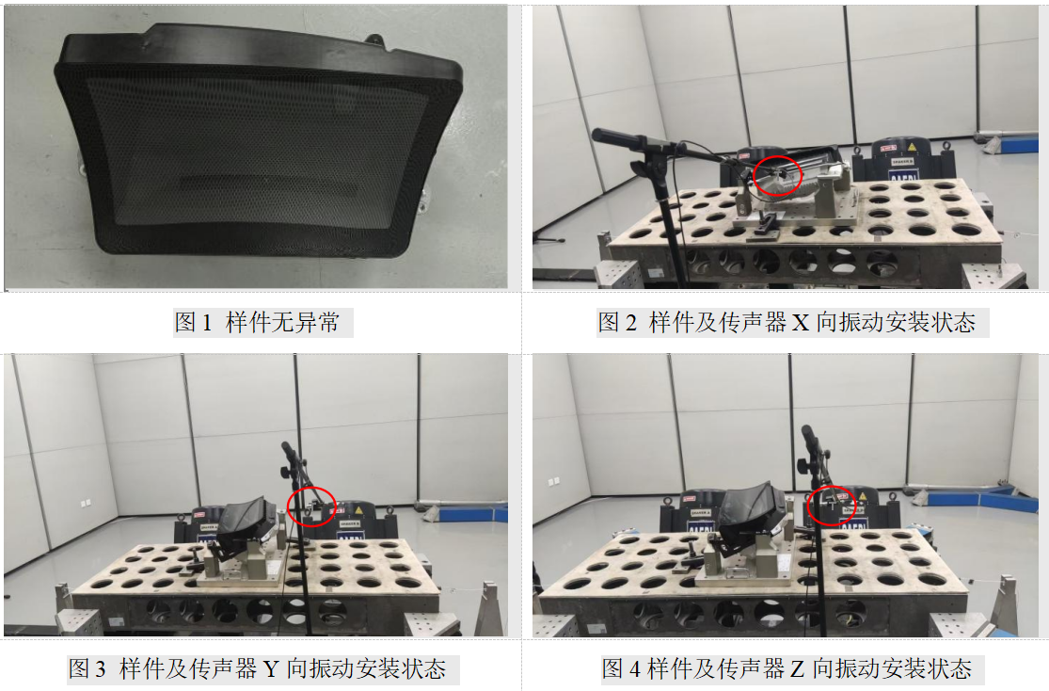

然后，依次按照X、Y、Z三个方向进行PSD随机谱激励，然后振动异响噪音测试。麦克风距离样件前方150mm处。

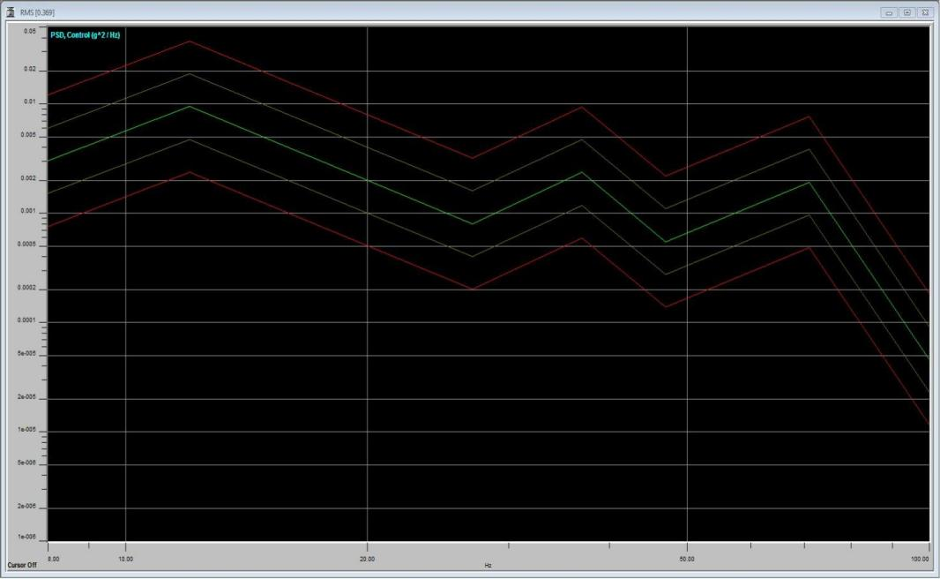

X向随机振动路谱

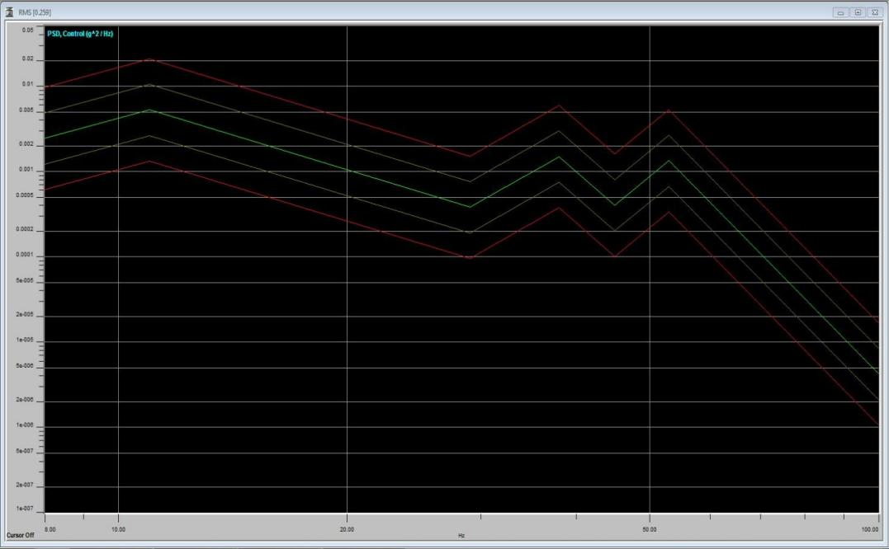

Y向随机振动路谱

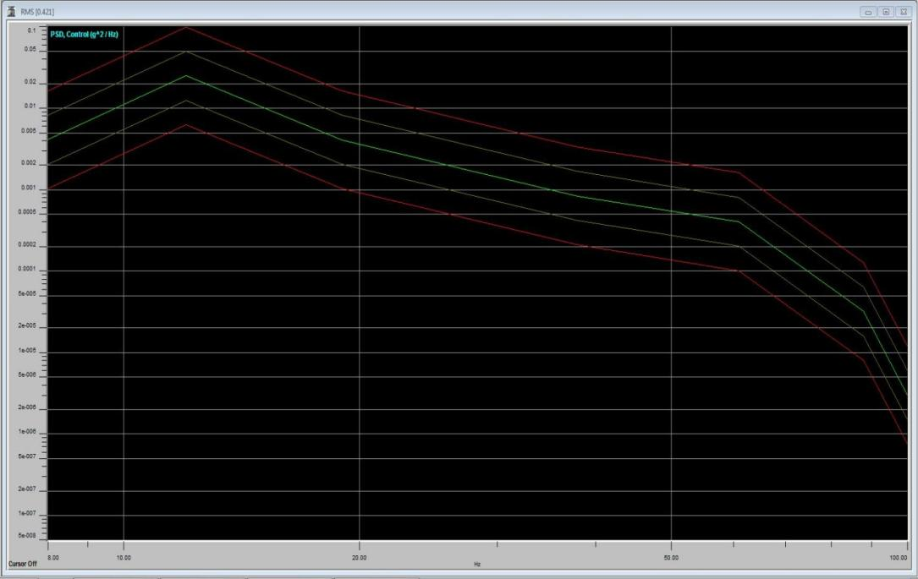

Z向随机振动路谱

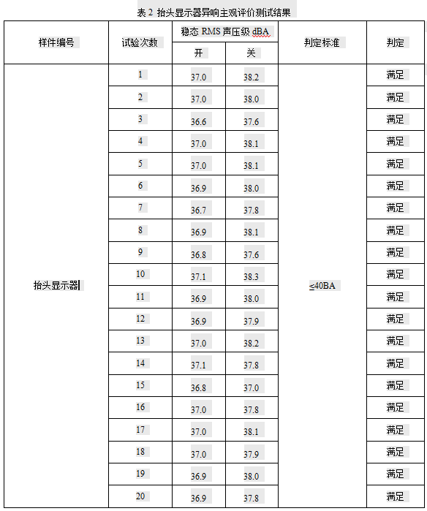

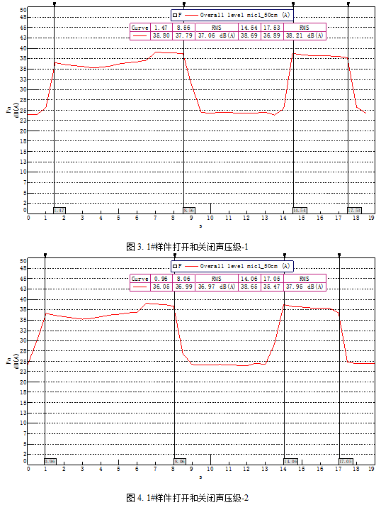

五、与现行法律、法规和政策及相关标准的协调性

*介绍标准是否符合现行法律、法规、政策及相关强制性标准要求。若产生冲突，是怎么处理的。*

目前国内汽车座舱抬头显示（HUD）台架振动异响暂时缺少相关的国家标准、行业标准与团体标准《T/CAAMTB 237-2024 汽车内饰与车身附件系统异响台架测试及评价方法》中的5.2.6主观评价，异响主观评价等级判定相一致。

六、贯彻标准的要求和措施建议

*说明本标准的性质，介绍后期开展宣贯实施的措施、保障等。*

本标准作为团体标准，并非强制性要求，供中国汽车工业协会会员单位及社会团体单位自愿使用。汽车制造商和相关零部件企业根据市场需求，可依据该标准进行HUD总成台架振动异响客观测试、运行噪声测试以及的主观评价。建议标准的实施日期为批准发布后1个月，以便于相关企业和消费者理解、消化和吸收。

标准发布后，由中国汽车工业协会组织出版，标准起草组将进行标准宣贯。

1. 其他需要说明的事项

*其它重要内容的补充说明，如涉及科技成果转化、专利处置、标准差异性分析等。*

无。